DIY – Don’t Involve Yourself!

Especificação e Análise de Requisitos de Software

Autores: Matheus Medeiros Carlos | Data de emissão:  10/09/2024
Revisor:  Gabriela Barbarán | Data de revisão  13/09/2024  11/10/2024

Modelo de Processo de Software
O modelo de processo escolhido é o SCRUM, modelo que evita planejamentos de longo prazo e; que facilita a identificação de detalhes a cada rodada de um incremento.

Com o planejamento de sprint’s, garantimos que o produto será alterado de maneira rápida e eficaz, mas que as decisões não sejam feitas de modo a comprometer a flexibilidade do projeto posteriormente.

Stakeholders do Software

Os principais stakeholders são quatro, primeiramente:

- As Fornecedoras de peças: agora têm mais um cliente para qual podem vender suas peças, e como o volume é grande, estes produtos virão com preços reduzidos.
- As oficinas de terceiros: pois são possíveis clientes muito interessados em grandes quantidades de peças de qualidade garantida, isto é, se o preço for competitivo com outros mecanismos de procura e compra.
- Os clientes:
- Da DIY, que se beneficiam de um serviço padronizado, 24 horas por dia e que não precisam sequer sair de casa.
- Das montadoras, pois se a redução de custo (maior demanda da fornecedora de peças) for repassada aos clientes, eles poderão comprar veículos mais facilmente.

Técnica de Coleta de Requisitos

Na minha opinião seria ideal o uso de três técnicas de coleta de requisitos:

- Questionários, para atingirem um maior número de oficinas, como também para entender o que os futuros usuários do aplicativo necessitam que não foi considerado ainda.

- Entrevistas abertas, pois perguntas que variam de acordo com o entrevistado fazem mais sentido, considerando que oficinas são muito diferentes umas das outras, tanto no que consertam, como também na região que se situam.

- Prototipação, para ambas as partes entenderem exatamente o que é solucionado com os serviços pensados até então, e para sugerirem possíveis pontos de melhora tendo como base algo visual e concreto.

Requisitos do Software
Nesta seção serão detalhados os requisitos funcionais e não funcionais.

Requisitos Funcionais

RF001 – Cadastro de Usuário: O Usuário, deve inserir no aplicativo seu nome e documento, documento do veículo, permitir compartilhar localização e informações de pagamento.
RF002 - Solicitação de Manutenção ou Resgate: O sistema deve permitir que o Usuário inicie uma solicitação de resgate ou manutenção, selecionando o tipo de serviço, data e hora e o responsável pelo transporte do veículo.
RF003 - Escolha de Estabelecimentos: O sistema deve listar oficinas disponíveis com base na localização do usuário e permitir a escolha de uma para finalizar a solicitação por serviço.
RF004 - Chat: O sistema deve disponibilizar um chat para o usuário acompanhar o status do serviço.
RF004 - Feedback ao Usuário O sistema deve disponibilizar uma lista de atualizações para o usuário acompanhar o status do serviço.
RF005 - Compartilhamento de Geolocalização: O sistema deve compartilhar a localização do guincho com o Usuário e o Estabelecimento, caso a DIY seja responsável pelo transporte.
RF006 - Pagamento pelo Serviço: O sistema deve permitir o pagamento pelo serviço de manutenção ou resgate; o qual deverá ser realizado após o Usuário selecionar “finalizar serviço”.
RF007 - Avaliação do Serviço: O sistema deve solicitar ao usuário uma avaliação do serviço após o pagamento ser confirmado.
RF008 - Compra de Peças: O sistema deve permitir que Terceiros comprem peças do catálogo de peças excedentes.
RF009 - Atualização de Status de Pedidos de Peças: O sistema deve permitir que Terceiros acompanhem o status do pedido de peças, desde a confirmação do pagamento até a entrega.

Requisitos não funcionais

RNF001 - Segurança dos Dados: O sistema deve garantir a segurança dos dados do usuário, como informações pessoais e dados de pagamento, através de criptografia.
RNF002 - Disponibilidade: O sistema deve estar disponível 24/7 para que os usuários possam solicitar resgate ou manutenção a qualquer momento.
RNF003 - Escalabilidade: O sistema deve ser capaz de escalar para atender a um grande número de usuários, até 100 usuários de maneira simultânea, e estabelecimentos em diferentes cidades.
RNF004 - Performance: O sistema deve ser capaz de processar e enviar uma solicitação de resgate ou manutenção em no máximo 5 segundos.
RNF005 - Usabilidade: A interface do sistema deve ser intuitiva e fácil de usar para que os usuários possam realizar solicitações rapidamente. O que poderá ser verificado através de testes de usabilidade realizados com os clientes.
RNF006 – Interoperabilidade: O sistema deverá ser capaz de se integrar com API de pagamentos, API de geolocalização.

Protótipos
Colocar aqui as telas do protótipo acompanhando a sequência apresentada nos processos de negócio e, atendendo aos requisitos de software.

Histórias de Usuário

HU-01: Como dono de um veículo, eu quero poder solicitar manutenção ou resgate para o meu veículo, para que eu possa resolver o problema rapidamente.

HU-02: Como dono de um veículo, eu quero escolher uma oficina com base na minha localização, para que eu possa selecionar a mais próxima. (a que melhor me atende?)

HU-03: Como dono de um veículo, eu quero acompanhar as atualizações do meu serviço de manutenção, para que eu saiba em que estágio está o processo.

HU- 04: Como dono de um veículo, eu quero realizar um cadastro, para que o sistema reconheça os meus dados e possa ser atendido de maneira mais rápida.

HU-05: Como dono de uma oficina, eu quero poder comprar peças excedentes do estoque, para garantir o fornecimento de peças para os meus reparos.

HU-06: Como dono de um veículo, eu quero poder avaliar o serviço, para ajudar outros usuários e a empresa a melhorar seus processos.

HU-07: Como mecânico autônomo, eu quero poder avaliar o serviço, para ajudar outros usuários e a empresa a melhorar seus processos.

Telas

Tela 1: Início

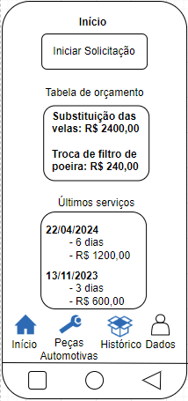

Nesta página, é apresentada as ações fundamentais para o Usuário se informar através da tabela de orçamentos e os últimos serviços realizados. Além disto, ele pode também Iniciar uma Solicitação no botão superior, para começar o serviço de conserto do seu veículo.

Na tabela de orçamentos, haverão vários serviços e seus custos sendo alterados a cada hora em relação ao número de de Estabelecimentos disponíveis, número de guinchos disponíveis na central e à quantidade de peças na central.

No botão de iniciar solicitação liga o Usuário à União de Processos relacionados ao Usuário comum, ou seja, quem busca consertar o seu veículo. Este processo será visto na tela 7.

Porém, antes é necessário configurar o aplicativo com os seus dados, os de pagamento e do carro. Isto é feito na:

Tela 2 e 3 – Dados.

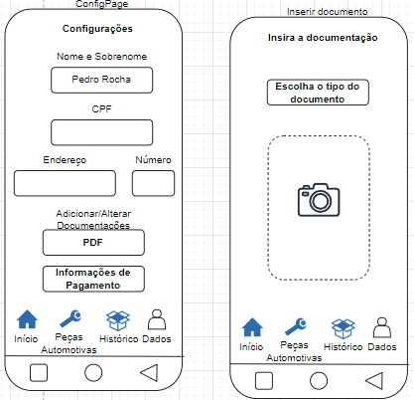

Esta tela não tem relação com nenhum dos processos, porque para começá-los, será necessário ter aqui todas as informações preenchidas.

Tela 4,5 e 6 – Peças Automotivas, Carrinho e Service Page

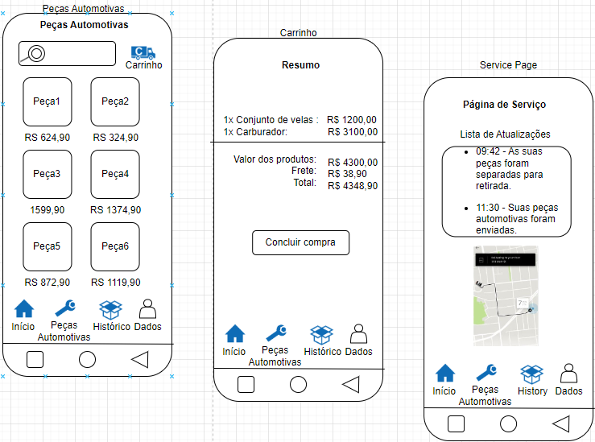

Estas três páginas são responsáveis pelo processo de compra de peças por oficinas, e pelas sua atividades (Compra de peças automotivas, Compartilhamento de localização e Avaliação pelo Serviço).

Destas três páginas, o Carrinho tem relação com a atividade de Compra de peças automotivas e o Service Page, que se relaciona com a atividade realizada pela central de enviar informações sobre o pedido e a localização (Compartilhamento de Localização) quando a entrega está sendo realizada.

Tela 7,8 e 9 – Páginas de serviço desejado, estabelecimentos disponíveis e página de serviço.

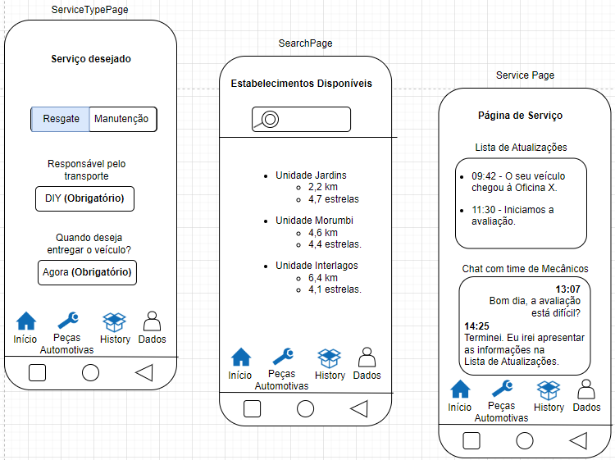

Estas páginas são responsáveis pelos dois primeiros processos:
- Processo de procura do Usuário por manutenção e transporte veicular.
- Processo de feedback por etapas.

Novamente, a página de serviço aparece para a mesma função, porém, agora mais completa já que estamos no ramo principal da DIY, que cuida do conserto do veículo.

Como para saber os Estabelecimentos disponíveis, precisamos saber o tipo de serviço e suas condições, nesta página o Usuário irá decidir entre resgate ou manutenção, e caso Manutenção for escolhida, ele poderá alterar o responsável pelo transporte e quando irá querer entregar/levar o veículo, que serve para marcar o horário preferido do Usuário.

A primeira e segunda página, se relacionam diretamente com a primeira atividade (Envio da solicitação), é configurado o tipo de serviço, hora e o Estabelecimento responsável pelo conserto.

A última página é responsável pelo segundo processo, o de feedback por etapas, onde o Usuário se informa sobre o andamento do serviço.

(Faltam as páginas de confirmação da chegada do veículo e a de avaliação.)

Tela 10 – Histórico

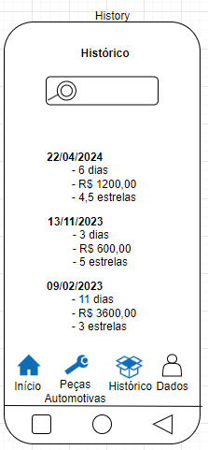

Nesta página se apresenta para ambos (Usuário e Mecânico Autônomo) todos os serviços realizados pela DIY, com a data, tempo de serviço, custo e avalização.
(Falta o estabelecimento)

- Processo de procura do Usuário por manutenção veicular e transporte
Tela 4 – Seleção do tipo de serviço

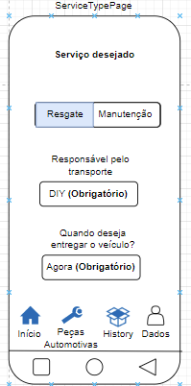

Como para saber os Estabelecimentos disponíveis, precisamos saber o tipo de serviço e suas condições, nesta página o Usuário irá decidir entre resgate ou manutenção, e caso Manutenção for escolhida, ele poderá alterar o responsável pelo transporte e quando irá querer entregar/levar o veículo, que serve para marcar o horário preferido do Usuário.

Tela 5 – Página de pesquisa de Estabelecimento.

